Резюме
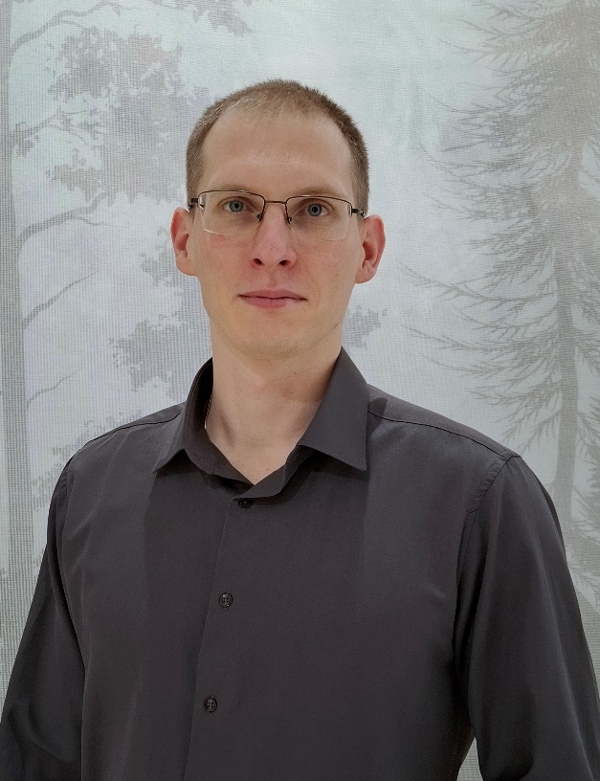
Колдунов Павел Олегович,
13.07.1993 г.р.
BIM координатор.

Контакты:
Мобильный телефон: +7-980-538-39-15
Email: koldcoordinator@gmail.com
Telegram: @PavelKold

Образование:
Высшее -Воронежский государственный архитектурно-строительный университет, 2011-2017
Факультет – строительный, строительство уникальных зданий и сооружений
Специальность – инженер-строитель

Опыт работы:
Август 2022 – Апрель 2025
НПО Олимпроект, ООО «ИнжСтройПроект»
Должность: Координатор проектов
Подготовка файлов хранилища для работы проектировщиков КР, создание семейств, скриптов в Dynamo по заданию, плагинов на C#, редактирование шаблона КР, подчистка семейств, моделей, написание инструкций.
Ведение объекта и проверка его модели на коллизии в Navisworks, на соответствие его BEP.
Обучение и техническая поддержка новых сотрудников, их аттестация, проведение семинаров в компании, bim-академии для студентов.
Январь 2021 — июль 2022
ГК Хамина, ООО Проект-36, https://hamingroup.ru/
Должность: инженер-конструктор / bim-специалист
Обязанности: Разработка стадии П и Р раздела КЖ в Revit. Выполнение расчетов отдельных элементов монолитного здания в ЛИРА-САПР.
Также в мои обязанности входило: настройка шаблона Revit для раздела КР, создание семейств, необходимых скриптов в Dynamo, обучение и консультирование сотрудников отдела КР и АР, разработка инструкций по работе с шаблоном для КЖ.

Ноябрь 2020 — декабрь 2020
ГК "Агротеххолдинг", https://agrotehholding.ru/
Должность: инженер-конструктор
Обязанности: Разработка рабочей документации раздела КЖ.

Сентябрь 2018 — Октябрь 2020
ООО «ТС Профиль-Групп», http://ts-prof.ru/
Должность: инженер-проектировщик
Обязанности: проектирование металлоконструкций на производстве.
Разработка разделов КЖ, КМ, КМД для зданий и сооружений из ЛСТК и черного металла по техническому заданию заказчика.
Порядок проектирования следующий:
- создание расчетной схемы в Revit + Robot + SCAD;
- расчет каркаса и узлов в Robot;
- подбор и расчет фундамента под каркас;
- конструирование каркаса в Advance Steel;
- конструирование фундамента в Revit;
- составление заданий для линий производства металлопроката;
- составление пояснительной записки;
Проведение авторского надзора.
Так же требуется уметь настраивать и обслуживать оборудование для металлопроката.

Навыки:
Продвинутый уровень
AutoCAD, Autodesk Revit, Revit API, Dynamo, Revit, Navisworks
Средний уровень
Autodesk, Advance Steel, Autodesk Robot Structural Analisys, Iron Python,
MS Word, MS Excel, MS Project, ЛИРА САПР 2021, vibe coding
Базовый уровень
SCAD, Mathcad, Autodesk 3ds Max, PyTorch, C#

О себе:
Развиваюсь как BIM-специалист, понимаю построение BIM-стандартов и настройку среды общих данных.
Работаю с Revit API на Python и C#, знаю Dynamo и пишу скрипты и плагины для автоматизации.
Прошёл срочную службу, есть водительские права категории B и личный автомобиль.
ПОРТФОЛИО
Плагины

Унификация длин стержней
Округляет длины выбранных стержней к кратному значению. Работает и с гнутыми стержнями.
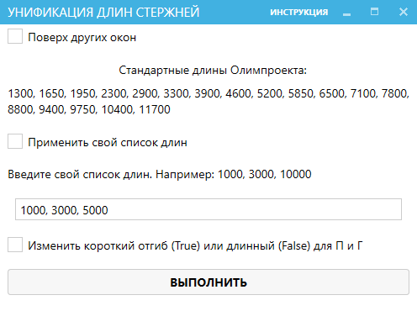
Рис. 1

Создание КЭ схемы в модели Revit.
Строит DirectShape в модели для просмотра результатов армирования.
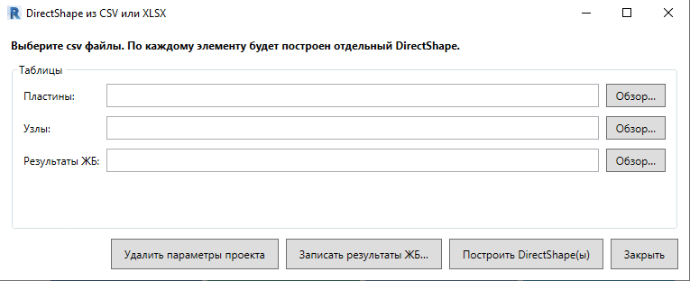
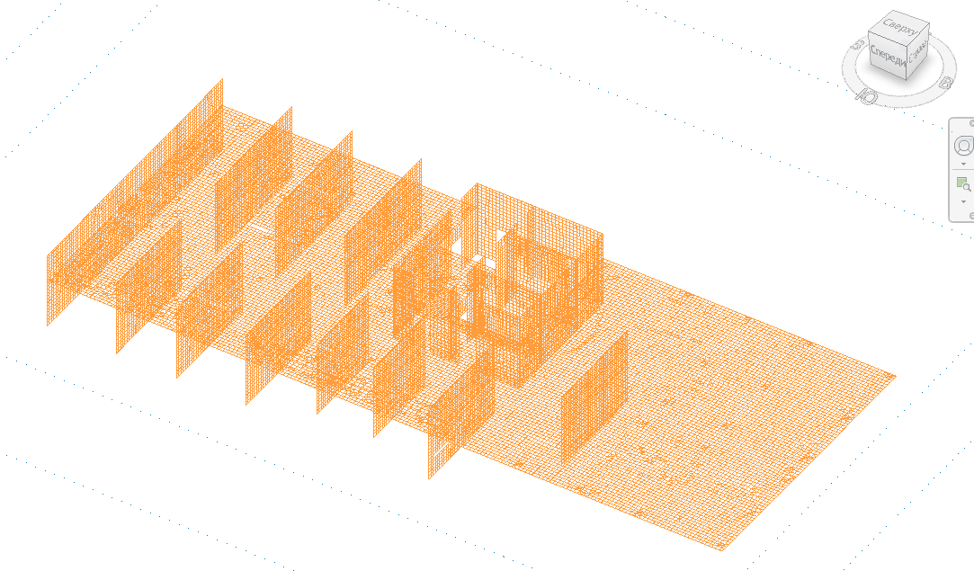
Рис. 2 Схема аналогичная схеме в ЛИРА-САПР

Просмотр результатов армирования
Позволяет раскрасить КЭ в соответствии с пользовательской шкалой. (По аналогии с Лирой)
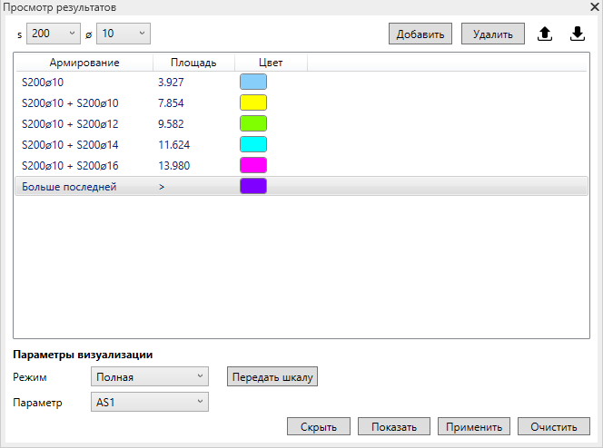
Рис. 3
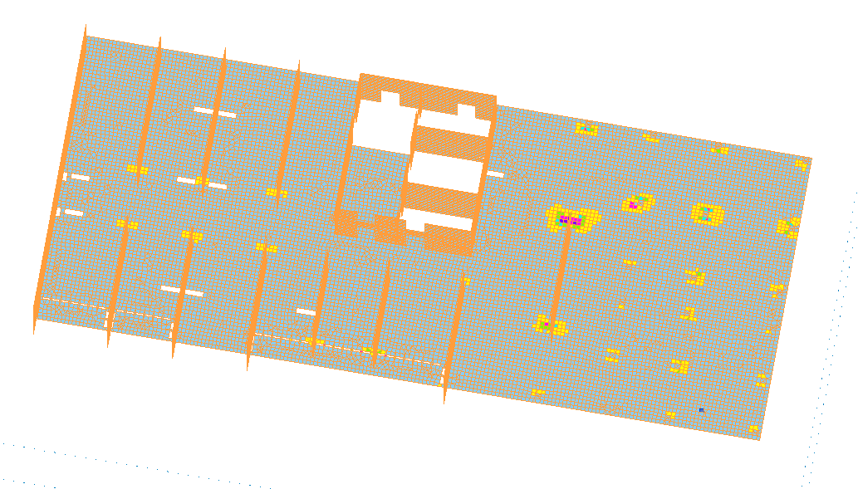
Рис. 4 Изополя по AS4

Раскладка дополнительного армирования по изополям.
Перекрывает зоны прямыми стержнями с учетом коэффициента использования арматуры. Также перекрашивает КЭ с учетом допа и его коэффициента использования.
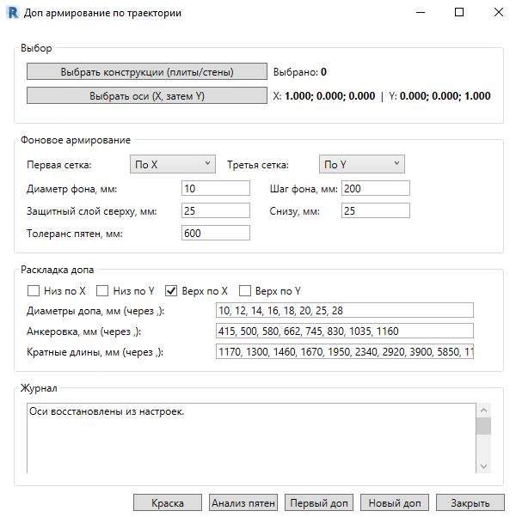
Рис. 5 Окно плагина
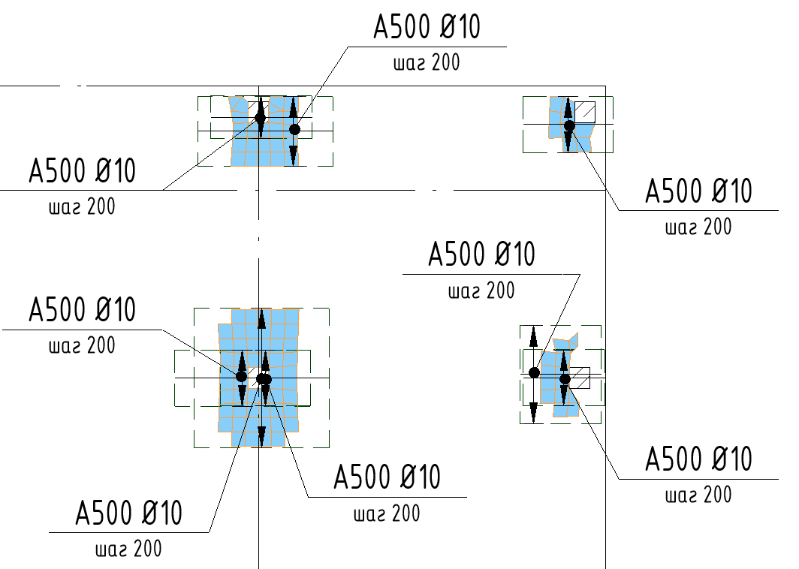
Рис. 6 Раскладка допа и перекраска перекрытых КЭ

Dynamo скрипты
Так же создавал различные скрипты. Например по проверке армирования на дублирование стержней в модели, создание границ откосов котлована по импорту точек генплана из Civil, создание фасада из труб по архитектурной модели, обрамление отверстий стержнями.
Проекты
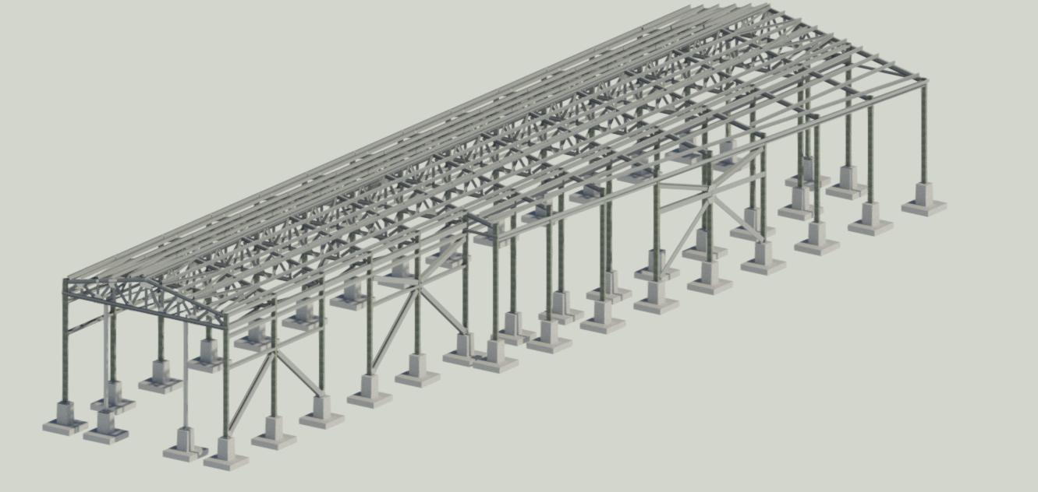
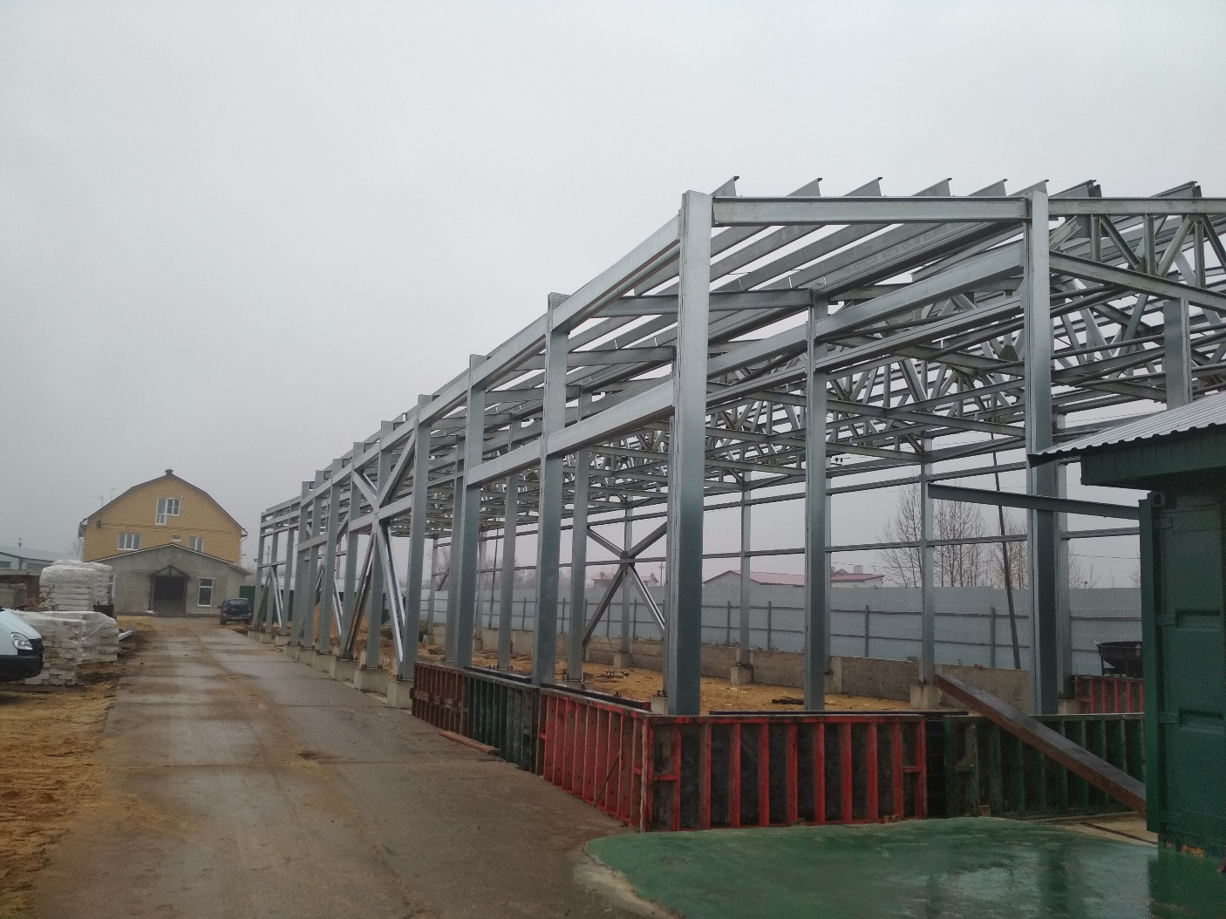
Рисунок 1. Склад площадью 570 м2
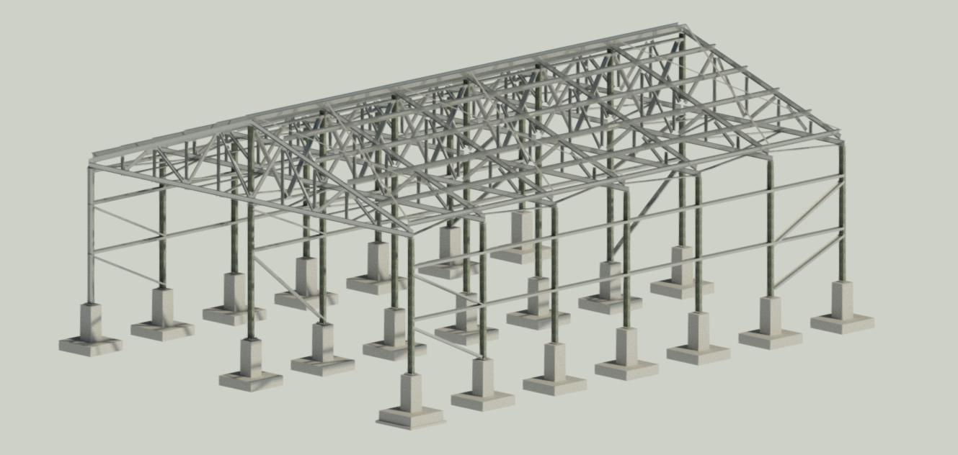
Рисунок 2. Склад площадью 432 м2
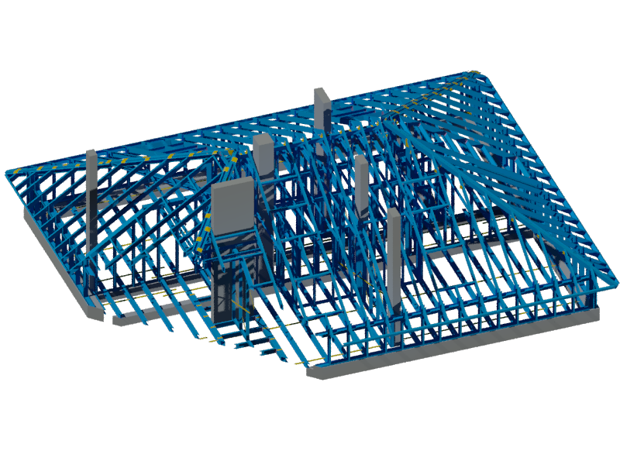
Рисунок 3. Мансарда

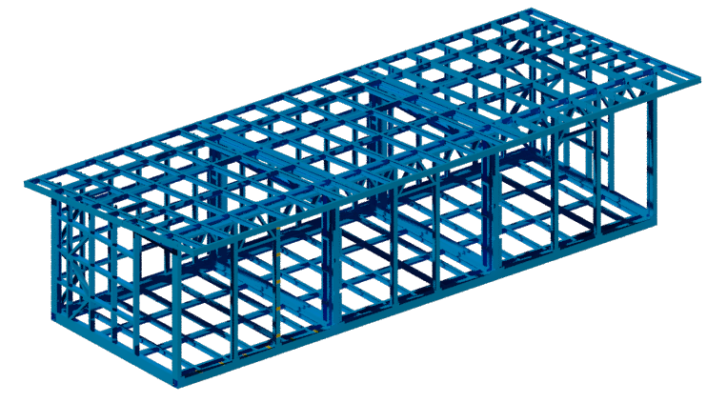
Рисунок 4. Павильоны для рынка
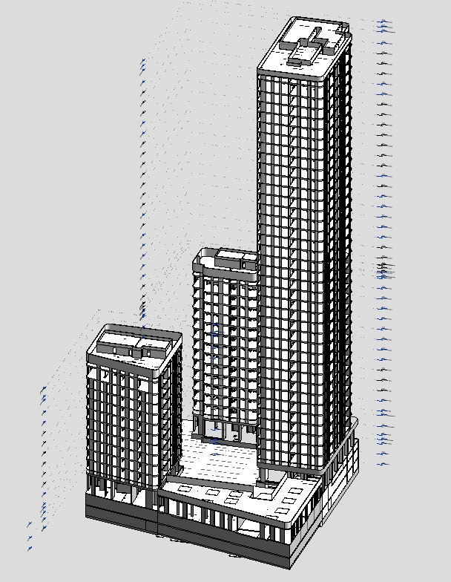
Рисунок 5. Жилой комплекс

